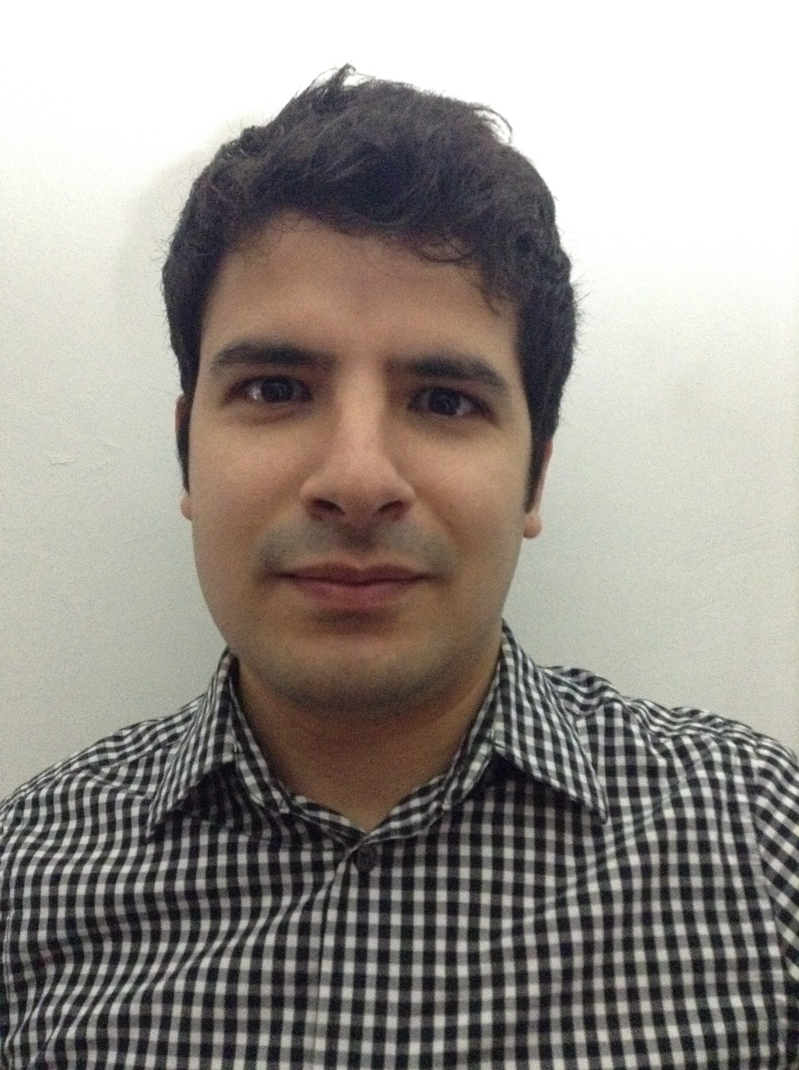
Licenciado en Periodismo, bilingüe. He desarrollado las áreas de creación de contenidos, edición de textos, fotografía y redes sociales. He logrado aportar mi visión a medios de distribución nacional, así como transformar sus contenidos para social media.
Busco espacios donde pueda sumar con el conocimiento que ya tengo y al mismo tiempo adquirir nuevas habilidades.

Estudios
Licenciatura en Periodismo
Generación 2005-2009, Universidad de Guadalajara, Centro Universitario de la Ciénega.

Experiencia

Proyectos independientes (freelance)  Realización de proyectos como freelance; docencia, asesoría en proyectos de redes sociales y realización de videos con fines comerciales o institucionales. |  | [Diciembre 2014-Actual]
Editor web en Revista Punto Rojo  Edición de materiales para página web de revista mensual/semanal con enfoque en política y cultura con distribución en Jalisco, Ciudad de México y Monterrey.  Optimización SEO de artículos, wordpress, elaboración de copies para redes sociales, monitoreo de medios y rescate de materiales noticiosos para el portal. |  | [Diciembre 2017-Julio 2018]
Copy creativo agencia Kubik  Elaboración de copies, parrilla de contenidos y campañas para marcas como Porsche, The Home Store y plazas comerciales. |  | [Septiembre-Noviembre de 2017]
- Creación de contenidos agencia Mindgroup  Creación de contenidos para plataformas digitales (Facebook, Instagram, Twitter, Pinterest, blog, etc.), atención a través de las mismas y monitoreo de tendencias para las marcas. |  | [Julio -Noviembre 2016]
Intérprete bilingüe Language Line solutions  Asistencia en interpretación vía telefónica para compañías angloparlantes de EEUU con clientes hispanoparlantes. |  | [Febrero-Julio de 2016]
Edición y creación de suplemento “La nube”  Suplemento publicado en el diario Milenio Jalisco para el Festival Cultural Juvenil Caleidoscopio 2014.  Labor de investigación con los grupos a presentarse así como la difusión de las distintas actividades ofrecidas en el festival tanto en material impreso como web. |  | [Febrero-mayo de 2014]
- Reportero y editor del suplemento « Pingo extra, extra »  Sección del diario El informador.  Publicación semanal con enfoque en cultura y promoción de la lectura dirigido al público infantil, juvenil y docente.  Funciones: selección y producción de material de cada edición semanal, coordinación del material didáctico con el calendario escolar de la SEP, difusión de las actividades de la organización patrocinadora. |  | [Mayo 2010- Agosto 2013]

Habilidades
- Habilidades de redacción y síntesis
- Excelente ortografía
- Aprendizaje y actualización constante
- Trato personal y amable
- Buena relación con clientes y colaboradores

Idiomas
Inglés: Certificación TOEFL, ITP con 600 puntos (avanzado).
Francés: Comprensión escrita y capacidad de establecer conversaciones sencillas.

Diplomados
Diplomado “Community Manager y Redes Sociales” en el Instituto Tecnológico y de Estudios Superiores de Occidente (Marzo-Julio 2015), ITESO.
Redes sociales: FB.com/jesusandres.sanchezmejia Twitter/Instagram: @jetxet

